**04. MODUL LOGIN**

Login pada modul ini menggunakan Framework Laravel version 9 dan Library React JS

**ROUTES**

1. Buka folder routes. Buka file web.php
2. Tambahkan routes dibawah ini pada web.php :

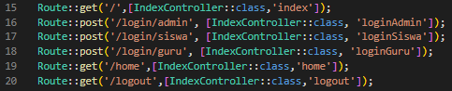

**MIDDLEWARE**

1. Buka app/Http/Middleware/HandleInertiaRequests.php
2. Tambahkan code dibawah ini pada function share

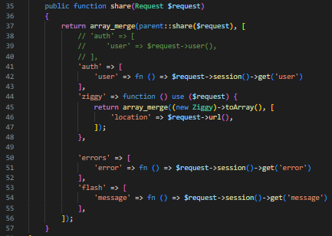

**VIEWS**

1. Buka resources/js/Pages -> Buatlah file dengan nama “Login.jsx”

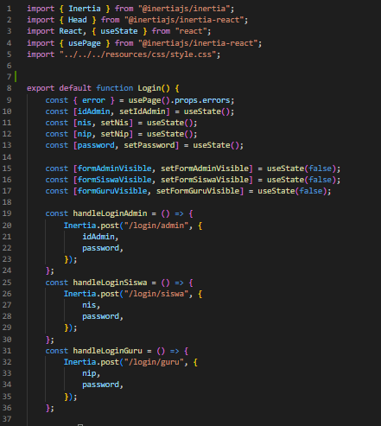

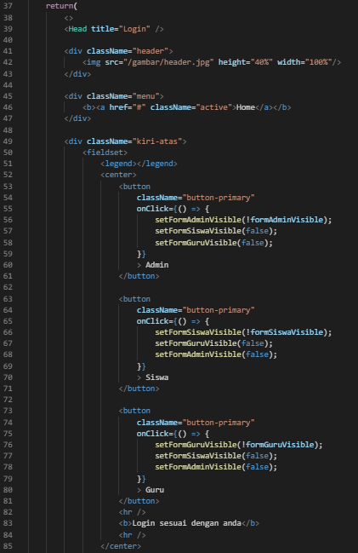

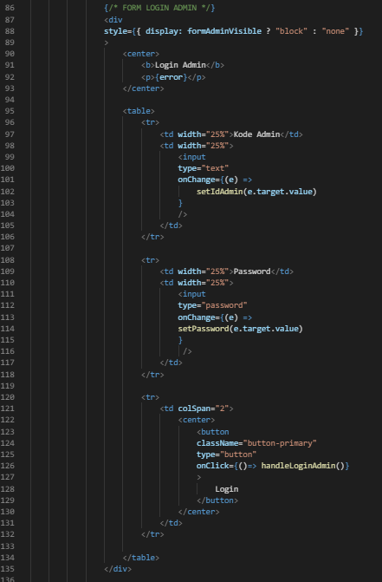

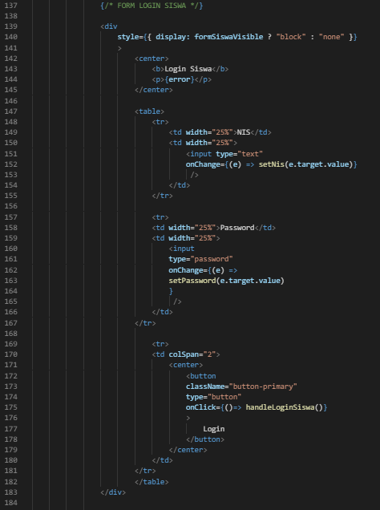

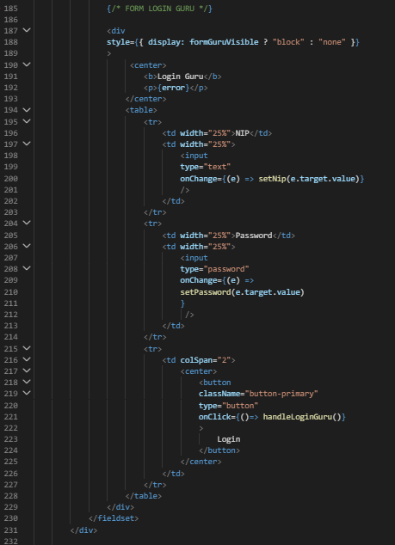

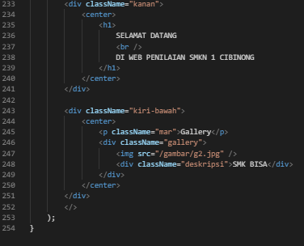

**CONTROLLERS**

1. Buka file “IndexController” -> Berikut code “index controller”

